Synthèse de la formation "enduit à la chaux"
organisée par maisons paysannes.

La chaux : c'est de la silice et de l'argile. La carbonatation peut se faire à l'air (chaux aérienne) ou à l'eau (chaux hydraulique).

Les différents types de chaux :
NHL 2 : chaux faiblement hydraulique. Seule, la NHL 2 restituera la couleur de l'enduit.
NHL 3,5 : chaux moyennement hydraulique, passe- partout. 3,5 : résistance d'1 cm3 = 35 kg après 28 jours.
NHL 5 : chaux hautement hydraulique, . 5 : résistance d'1 cm3 = 100 kg après 28 jours.
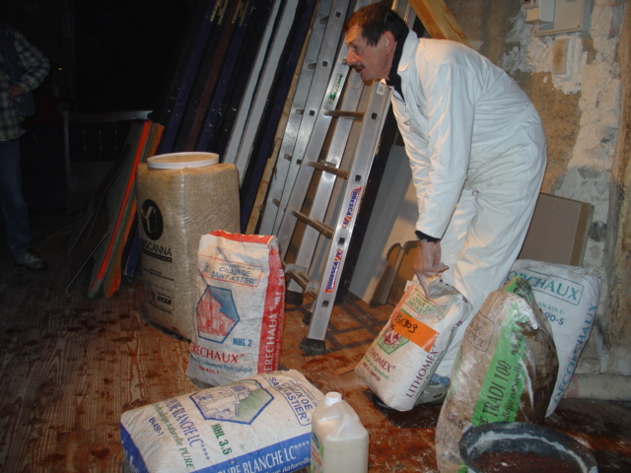

St Astier : Ne fabrique pas de la NHL2 mais en commercialise.

Astuce de l'entonnoir à veau pour les fentes
Créer une goulotte à l'aide d'un journal et verser le mélange chaux-eau (liquide) à l'aide de l'entonnoir prévu à l'origine pour les veaux :
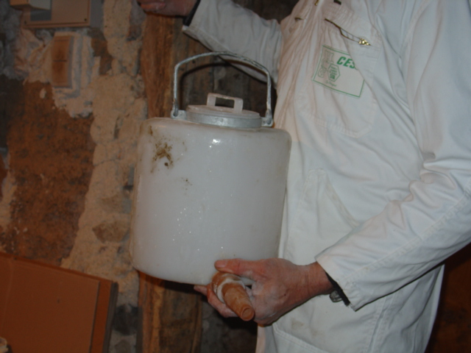

Astuce pour les fissures
- Utiliser du papier sulfuriser
- Utiliser ensuite une petite trame en fibre de verre.
- Projeter enfin l'enduit.

Astuce pour un colorant économique et naturel
Laisser tremper des vieilles tuiles dans un seau d'eau puis passer le tout à la bétonnière.
Un mélange devient saturé s'il excède 15% colorant. Pour l'achat des colorant voir Dousselin au mont d'or.

Astuce concernant l'utilisation du sable
Plus on travaille avec du sable fin, plus il y a un de risque de fissures.
Il serait intéressant d'utilisant pour le gobetis et le corps d'enduit des sables d'une granulométrie de 0,8 mais c'est introuvable actuellement. Donc, prendre du sable de 0,4 pour limiter les problèmes.

Astuce pour le gobetis et le corps d'enduit
1 verre de savon liquide (savon de marseille) par bétonnière pour fluidifier le mélange et obtenir les "oeufs à la neige à la Baronnier" ;-)

Astuce pour trouver le pouzzolane
La région du Puy en Velay
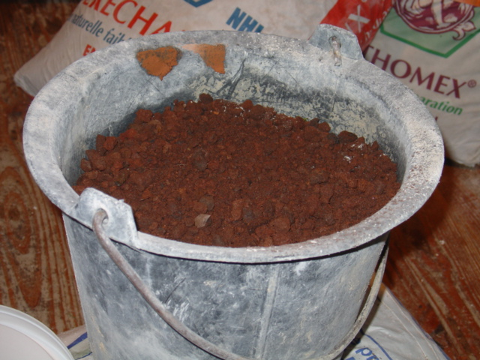

Astuce pour la chronologie des enduits
Travailler par murs opposés.

Astuce pour nettoyer et nourrir les tomettes
Nettoyer et fait briller : vinaigre blanc 50% chauffé avec de l'eau 50%
Nourrir : huile d'olive (c'est ce qu'ils font dans le midi) jusqu'à saturation ou mélange de térébenthine ¾ et cire d'abeille ¼

Astuce pour les enduits dans la bétonnière
En premier eau et sable puis chaux. Dans le cas contraire, la mayonnaise ne monte pas et les catons sont assurés. Ajouter le savon liquide pour fluidifier le mélange.
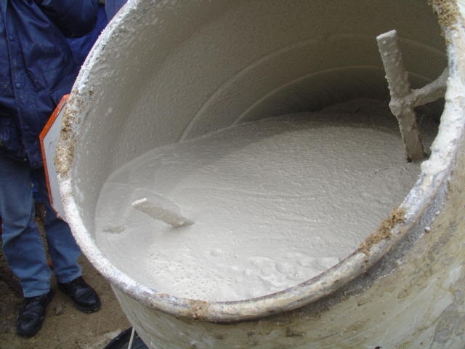

Préparation du support
Bien le brosser (un souffleur peut également faire l'affaire).
Ne pas le mouiller (seulement s'il s'agit du gobetis sinon : pour les maçonneries anciennes, sauf qu'il faut préparer le support en l'humidifiant abondamment 3 jours avant et de façon dégressive. Sinon les joints peuvent se comporter comme une pompe et être à l'origine de l'apparition de spectres.")

Le gobetis
Il doit avoir l'aspect d'une soupe.
Attention : l'ordre ci-dessous est important. Sinon nettoyage totale de la bétonnière :
9 pelles de sable
environ 20 litres d'eau (progressivement)
1 sac de chaux NHL2
11 pelles de sables
1 verre de savon. (savon de Marseille, sans phosphate)

Utiliser une truelle en inox (pas en ferre) de taille 23 ou 24 et choisir une taloche de préférence en plastique ou une tyrolienne (version mécanisée)

rappel : travailler par mur opposé.

Enduit chaux/chanvre
Avantage : pas de poids et isolant.
Ne pas utiliser en terre-plein mais plutôt sur un sol en étage ou sur des murs.
Procédure à suivre pour l'enduit :
1 sac de chanvre de 200 l compressé
3 sacs de chaux
4 pelles de sables (il joue le rôle de fluidifiant)
100 à 120 litres d'eau

1. insérer le sable avec la moitié de l'eau
2. ajouter la chaux et le chanvre
3. ajouter le reste de l'eau avec 1 verre de savon liquide.
note : le sac de chènevotte de 200 l coûte environ 9 € le sac. Une solution plus économique : Aubiose mais qui serait de moindre qualité (présence de filasse).
4. épaisseur de 5 cm en 2 poses (48 heures à 1 semaine entre les 2 couches)

Corps d'enduits
Utilisation possible d'un sablon et d'un compresseur.

Dalle sur plancher
couche de 2 cm de chanvre
soupoudrer de NHL 5
couche de 8 cm minimum de béton de chaux
couche de 4 cm de chappe maigre + terre cuite à poser en même temps.

Dalle chaux/pouzzolane sur terre-plein
Avantage : économique et isolant. Renforce la solidité de la dalle (avec du NHL 5, elle devient aussi dur que du béton).
Utilisable sur un terre-plein
35 à 45 pelles de Pouzzolane
1 sac de NHL5
5 pelles de sable (0,4)
environ 6 seaux d'eau.

